Robot Operating System
ROS Workshop 2019

21 de fevereiro, 9h-17h
22 de fevereiro, 9h-17h
27 de fevereiro, 14h-17h
28 de fevereiro, 9h-17h

Miguel Riem Oliveira
mriem@ua.pt

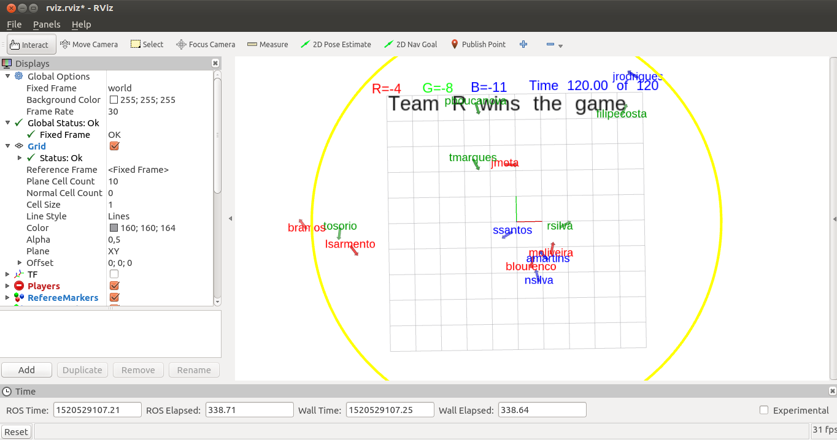
https://github.com/miguelriemoliveira/rws2019_moliveira

